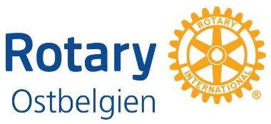
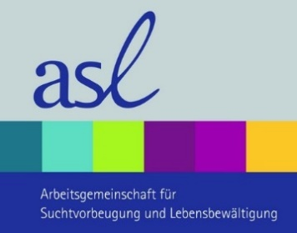

„Was Sie immer schon über Cannabis wissen wollten“
Verschiedene Bezeichnungen aus der Welt des Cannabis begegnen uns immer wieder und immer häufiger. Die Allgemeinheit weiß, dass es sich um eine Droge handelt…

Wirklich?
Gibt es da nicht mittlerweile stetig aufflackernde Diskussionen auf politischer Ebene und in den freien Medien, ob man Cannabiskonsum kontrollieren, ähnlich wie beim Alkohol, legalisieren soll?

Jeder scheint eine Meinung zu haben und die Vielfalt der Ansichten ist üppig. Einige bezeichnen Cannabis im Vergleich mit anderen als leichte Droge. Andere wissen, dass dieses Kraut in der Medizin seinen Stellenwert hat. Es geben Menschen, die dieser Pflanze Heilkräfte andichten. CBD (eine Substanz, gewonnen aus dieser Hanfpflanze) wird immer mehr in Bereiche wie der Kosmetik und der Heilkunde angeboten. Diese Produktpaletten schwemmen den Markt und es wird nicht in Frage gestellt. Und doch warnen Experten vor dem Konsum, vor allem das Unterschätzen dieses Rauschmittels.

Mit einem Informationsabend wollen die ASL (Arbeitsgemeinschaft für Suchtprävention und Lebensbewältigung), die Gemeinden Amel, Büllingen und Bütgenbach mit Unterstützung des ROTARY Clubs Eupen und St. Vith und der Polizeizone Eifel aufklären, erklären und Fakten schaffen.

Jeder, der sich für das Thema interessiert, ist herzlichst zu einer Informationsveranstaltung eingeladen am
Mittwoch, 07. Dezember 2022
ab 19h30
in der Aula der Gemeindeschule Bütgenbach,
Wirtzfelder Weg 6, 4750 Bütgenbach.

Eine Anmeldung ist nicht erforderlich, der Eintritt ist frei.
